ČLANOVI VIJEĆA RODITELJA U ŠKOLSKOJ 2023/2024. GODINI
Odjeljenje | Roditelj za pomoć u radu OZ  1 | Roditelj za pomoć u radu OZ  2 | PREDSTAVNIK U VIJEĆU RODITELJA
I-1 | Bjelić Fatima | Salihagić Vildana | Šabaredžović Ajdina
I-2 | Daglar Rifat | Rizvan Raisa | Azra Ćenanović
II-1 | Kavazić Sabra | Husović Aldina | Kadić Meliha
II-2 | Aida Hasibović | Selma Mehremić | Merima Viteškić
III-1 | Elma Šehović | Nizama Trako | Merima Brulić
III-2 | Ćelo Suada | Kahvedžić Adela | Samir Cucak
IV-1 | Elma Ćenanović | Nermina Serdarević | Indira Obhođaš
IV-2 | Ines Bilalović | Mirela Šehović | Sajma Ćenanović
V-1 | Turković Elma | Avdić Sanela | Ćosović Indira
V-2 | Lisica Mirza | Đonlagić Alma | Mehmedspahić Asim
VI-1 | Amra Viteškić | Mahir Jelešković | Alisa Sidran
VI-2 | Melisa Fazlić-Ičindić | Aida Čenanović | Merima Alavać
VII-1 | Almir Ujkanović | Elma Mujanović | Sanela Kriještorac
VII-2 | Elma Hodžić | Edita Hadžić | Elzana Salman
VII-3 | Larisa Hadžić | Senada Dokara | Sanja Hadžić
VIII-1 | Sajma Ćenanović | Ajka Alić | Enisa Zulović
VIII-2 | Merima Viteškić | Fahira Suljević | Melisa Mahmutović
VIII-3 | Đuderija Sanida | Mustajbegović Adela | Lingo Alisa
IX-1 | Admir Mujanović | Envera Trtić | Azra Jablić
IX-2 | Amra Šehović | Edin Alagić | Almedina Karačić

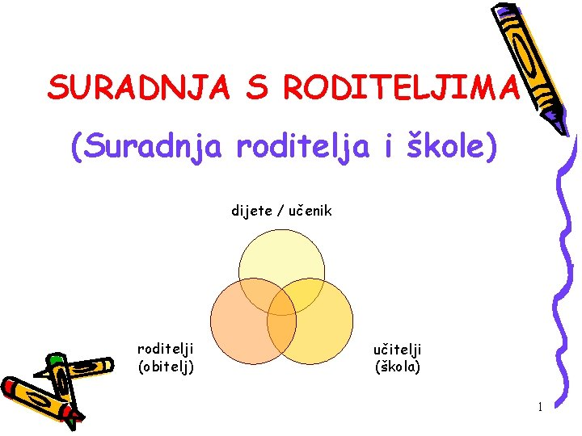
Zajednički kontinuirani rad ima prednosti i za nastavnike i za roditelje i za djecu.
Nastavnik stiče kompletniju sliku o djetetu, a roditelj će dobiti Informacije o:
- ponašanju djeteta u školskoj/porodičnoj sredini;
- motivima (potrebe, interesi, želje) učenika;
- sposobnostima;
- radnim navikama;
- načinu učenja i sticanja znanja;

Zajednički kontinuirani rad ima prednosti i za nastavnike i za roditelje i za djecu.
Nastavnik stiče kompletniju sliku o djetetu, a roditelj će dobiti Informacije o:
- ponašanju djeteta u školskoj/porodičnoj sredini;
- motivima (potrebe, interesi, želje) učenika;
- sposobnostima;
- radnim navikama;
- načinu učenja i sticanja znanja;

